Pour inviter des collaborateurs

-Faire créer le magazine par deux élèves qui sont rédacteurs en chef. Une fois créé, ils le trouvent sur mes magazines en cours, il s’affichent et ils cliquent ici



Ça va leur donner un lien, par exemple :

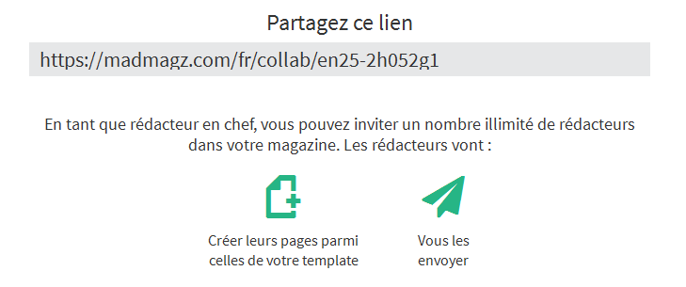

Tu n’as plus qu’à mettre ce lien sur le blog ou sur une page de l’ent (genre cahier de texte), les élèves cliquent dessus et peuvent créer des pages et ensuite ils n’ont plus qu’à faire « envoyer » et ça arrive aux rédacteurs en chef.